Šimon Slamka 2.C

**Meranie č. 2**

**Rezonančné obvody**

Úlohy:

1. Nakreslite sériový rezonančný obvod, pomocou AC analýzy. Zostrojte jeho charakteristiky a zistite rezonančnú frekvenciu
2. Nakreslite paralelný rezonančný obvod, pomocou AC analýzy. Zostrojte jeho charakteristiky a zistite rezonančnú frekvenciu

Vyhotovenie:

1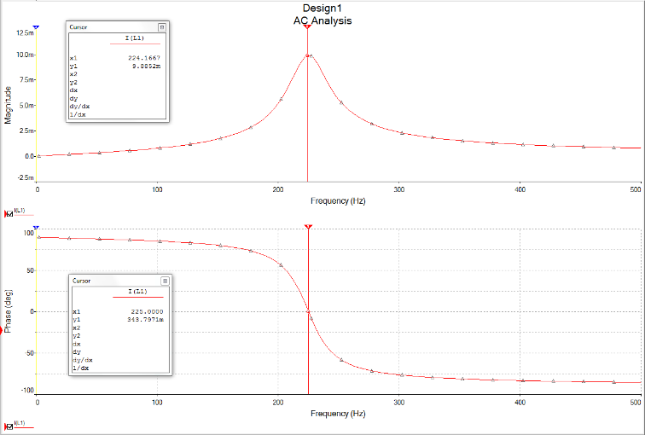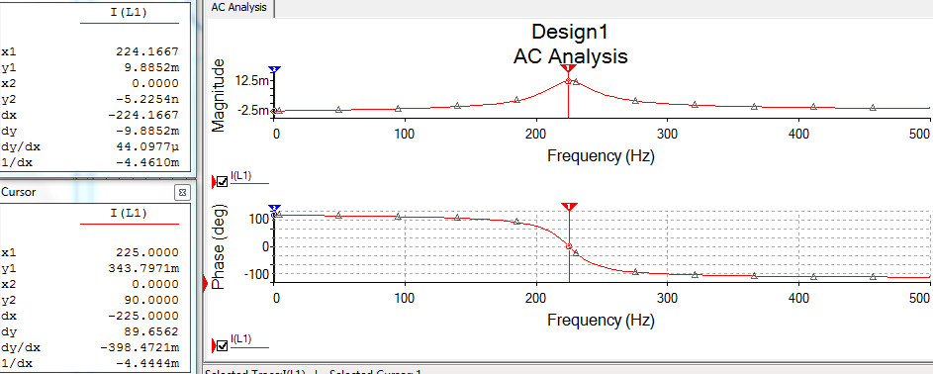.

2.

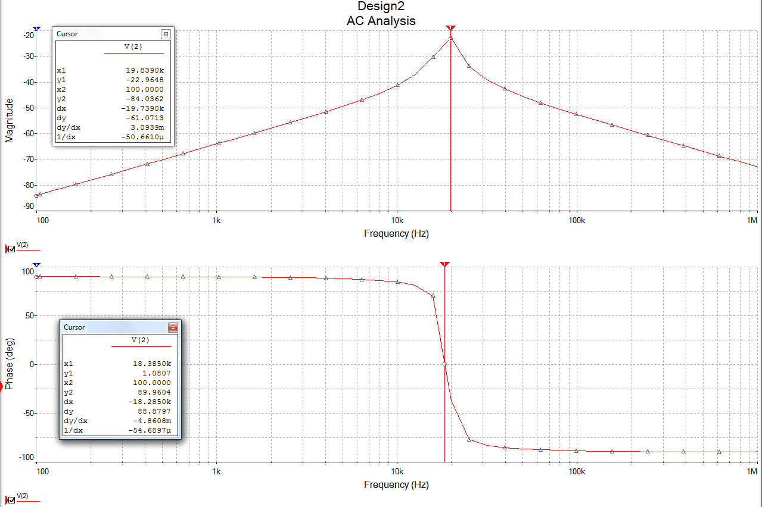

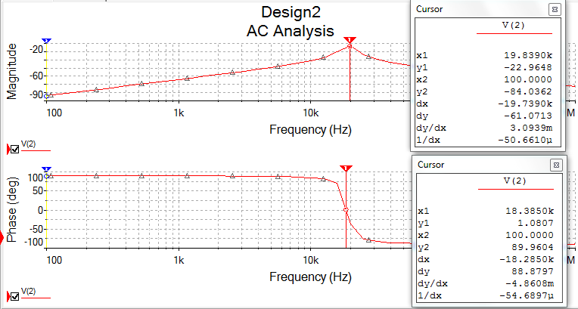

Záver:

Rezonancia znamená kmitanie, čiže vytváranie vlnenia. RLC obvod sériový alebo paralelný sa môže za určitých podmienok dostať do takého stavu, že výsledná impedancia sa bude správať ako činný odpor, tento stav sa nazýva rezonancia. V sériovom obvode hovoríme o rezonancii napätí a pri sériovom o rezonancii prúdov.

1. Sériový rezonančný obvod - Aby v obvode nastala rezonancia musí platiť XL = Xc . Pri zvyšovaní frekvencie napätie na cievke klesá a na kapacitore stúpa, tým pádom sa začínajú vyrovnávať XL a Xc . Stav XL = Xc sa dosiahne len pri jednej frekvencii, ktorá sa nazýva rezonančná. Všetko čo súvisí s rezonanciou sa označuje indexom 0.

ω02 = 1/(l*c)

f0 = (1/(2*pí)) * sqrt(1/(l*c))

Thompsonov vzorec - podla neho sa dá vypočítať rezonančná frekvencia pre ľubovolne L a C.

V stave rezonancie je impedancia najmenšia a obvodom preteká najväčší prúd. Vlastnosti rezonančného obvodu vyjadruje činiteľ akosti (Q), udáva pomer medzi napätím na kapacitore alebo cievke a napätím na celom odpore.

Q = UL0 / U0 = UC0/ U0

Q = (ω0L) / R = 1 / (ω0C*R)

V praxi prechodom prúdu cez súčiastky vznikajú straty a to zohľadňuje činiteľ akosti naprázdno.

Q = (ω0L) / RS0 = 1 / (ω0C*RS0)

V prevádzkových podmienkach sa vnútorný odpor zdroja vlastnosti rezonančného obvodu zohľadňuje prevádzkový činiteľ akosti

Q = (ω0L) / RS = 1 / (ω0C*RS)

Pre čo najlepšie vlastnosti sériového rezonančného obvodu musíme používať zdroj s malým vnútorným odporom a v stave rezonancie na cievke a kapacitore je Q-krát väčšie napätie ako v celom obvode. Obvod je tým kvalitnejší čím je väčšie Q, čo najmenšie Z a úzka krivka impedancie.

**V cvičení 1 je rezonančná frekvencia 224 Hz a v cvičení 2 je rezonančna frekvencia 19 839Hz.**